地方公共団体実行計画（区域施策編）策定・実施マニュアルについて
参考資料４

地方公共団体実行計画（区域施策編）策定・実施マニュアル（平成29年３月環境省総合環境政策局環境計画課策定）（以下「策定マニュアル」という。）は、環境省が、地球温暖化対策の推進に関する法律（平成10 年法律第117号）第３条第3 項に基づく国の責務の一環として、地方自治法（昭和22 年法律第67 号）第245 条の4 に基づいて示す技術的な助言である。
策定マニュアルでは、部門別に実績値の把握状況や推計作業の効率化等の観点から複数の推計手法を解説している。

〇エネルギー起源CO_{２}に関して示されている算定手法について
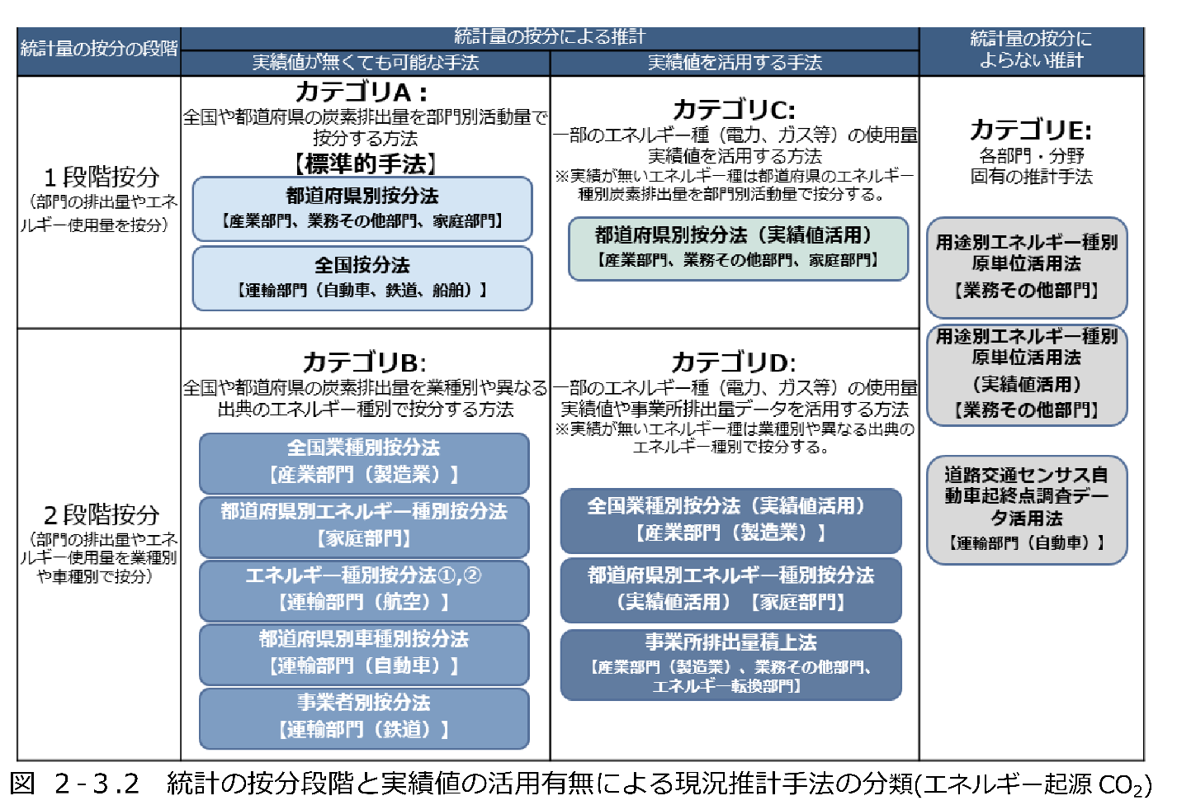

策定マニュアルより引用

〇エネルギー起源CO_{２}以外の温室効果ガスの算定手法について
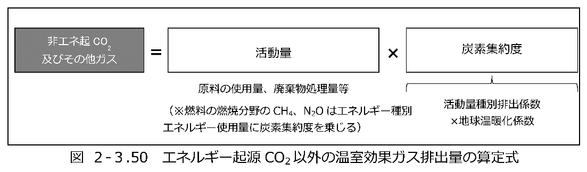
策定マニュアルより引用
○地球温暖化対策の推進に関する法律（平成10 年法律第117 号）より一部抜粋
第三条
３ 国は、自らの事務及び事業に関し、温室効果ガスの排出の量の削減並びに吸収作用の保全及び強化のための措置を講ずるとともに、温室効果ガスの排出の抑制等のための地方公共団体の施策を支援し、及び事業者、国民又はこれらの者の組織する民間の団体（以下「民間団体等」という。）が温室効果ガスの排出の抑制等に関して行う活動の促進を図るため、当該抑制等のための施策及び活動に関する普及啓発を行うとともに、技術的な助言その他の措置を講ずるように努めるものとする。

○地方自治法（昭和22 年法律第67 号）より一部抜粋
（技術的な助言及び勧告並びに資料の提出の要求）
第二百四十五条の四 各大臣（内閣府設置法第四条第三項に規定する事務を分担管理する大臣たる内閣総理大臣又は国家行政組織法第五条第一項に規定する各省大臣をいう。以下本章、次章及び第十四章において同じ。）又は都道府県知事その他の都道府県の執行機関は、その担任する事務に関し、普通地方公共団体に対し、普通地方公共団体の事務の運営その他の事項について適切と認める技術的な助言若しくは勧告をし、又は当該助言若しくは勧告をするため若しくは普通地方公共団体の事務の適正な処理に関する情報を提供するため必要な資料の提出を求めることができる。
２ 各大臣は、その担任する事務に関し、都道府県知事その他の都道府県の執行機関に対し、前項の規定による市町村に対する助言若しくは勧告又は資料の提出の求めに関し、必要な指示をすることができる。
３ 普通地方公共団体の長その他の執行機関は、各大臣又は都道府県知事その他の都道府県の執行機関に対し、その担任する事務の管理及び執行について技術的な助言若しくは勧告又は必要な情報の提供を求めることができる。

